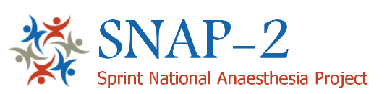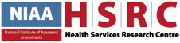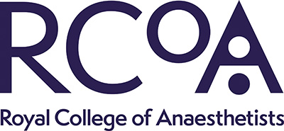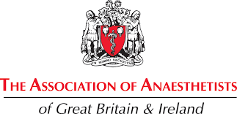

MAE’R YSBYTY YMA’N CYMRYD RHAN YN 2^{IL} BROSIECT ANESTHESIA CENEDLAETHOL SPRINT (SNAP-2)

Astudiaeth glinigol genedlaethol yw SNAP-2, sy’n cael ei chynnal yn y mwyafrif o ysbytai yn y DU. Fe fydd SNAP-2 yn casglu gwybodaeth am y gofal meddygol y gwnaethoch chi ei dderbyn tra’ch bod chi yn yr ysbyty’n cael llawdriniaeth.

OS YDYCH CHI EISIAU GWYBOD MWY AM BETH MAE HYN YN EI OLYGU, YNA GOFYNNWCH I AELOD O STAFF
-
EWCH I WEFAN SNAP-2 I GLEIFION –
http://www.niaa-hsrc.org.uk/SNAP-2
-
NEU CYSYLLTWCH Â NI TRWY E-BOST – snap2@rcoa.ac.uk

